Level 20->21

-nc 명령어로 포트를 하나 열어주고 전 비밀번호를 넣어주면 된다.

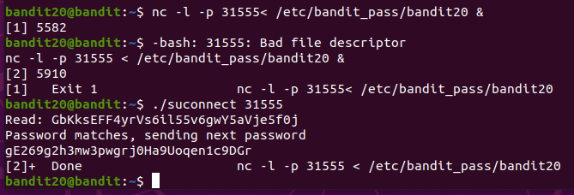

Level 21->22

-cron에서 어떤 명령어를 실행중인데 cron이 어떤 일을 하는지 확인한 뒤에 비밀번호를 찾을 수 있다.

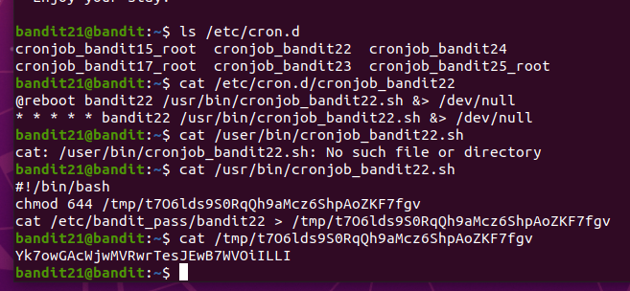

Level 22->23

-이번에도 cron에서 어떠한 작업을 실행중이라고 한다.

-cat /etc/cron.d/cronjob_bandit23를 입력하면 무슨 동작을 하는지 알 수 있다.

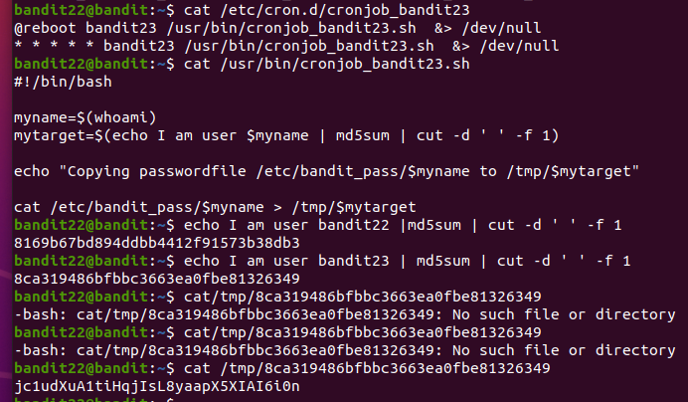

Level 23->24

-

Level 24->25

-port 30002번에 bandit24의 암호+네자리 코드를 넣어야 한다.

Level 25->26